上海市高中名校2024届高三最后一模化学试题
注意事项：
1. 答卷前，考生务必将自己的姓名、准考证号、考场号和座位号填写在试题卷和答题卡上。用2B铅笔将试卷类型(B) 填涂在答题卡相应位置上。将条形码粘贴在答题卡右上角”条形码粘贴处"。
2. 作答选择题时，选出每小题答案后，用2B铅笔把答题卡上对应题目选项的答案信息点涂黑；如需改动，用橡皮擦 干净后，再选涂其他答案。答案不能答在试题卷上。
3. 非选择题必须用黑色字迹的钢笔或签字笔作答，答案必须写在答题卡各题目指定区域内相应位置上；如需改动，先 划掉原来的答案，然后再写上新答案；不准使用铅笔和涂改液。不按以上要求作答无效。
4. 考生必须保证答题卡的整洁。考试结束后，请将本试卷和答题卡一并交回。

一、选择题(每题只有一个选项符合题意)
1、热催化合成氨面临的两难问题是：采用高温增大反应速率的同时会因平衡限制导致NH₃ 产率降低。我国科研人员 研制了Ti·H·Fe 双温区催化剂 (Ti-H 区域和 Fe 区域的温度差可超过100℃)。Ti-H-Fe 双温区催化合成氨的反应历
程如图所示，其中吸附在催化剂表面上的物种用*标注。下列说法正确的是( )
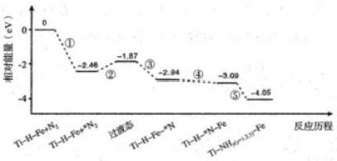
A.① 为氮氮三键的断裂过程
B.①②③ 在低温区发生，④⑤在高温区发生
C. 使用 Ti-H-Fe 双温区催化剂使合成氨反应转变为吸热反应
D.④ 为 N 原子由Fe 区域向Ti-H 区域的传递过程
2、某溶液X中含有H*、NH/、Na⁴、Mg²*、Fe²*、SO了、Cr、Br-、AlO₂、SiO₃²和HCO₃离子中的若干种。取100
mL 该溶液进行如下实验：
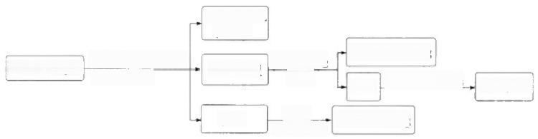
气体448mL
(标况)

中性溶液
AgNO₃/HNO₃

沉淀
过 量BaCl₂ 溶液
洗涤
充分灼烧
100mL 0.6mol-L-1 NaOH溶液
白色沉淀4.66g
白色固体0.4g
100mL 溶液X-
白色沉淀
滤液
下列说法正确的是
A. 溶 液X 中一定没有AlO3 、SiO₃², 可能有Na⁴ 、Fe²+

B. 溶 液X 中加NaOH 后，所得沉淀的成分可能有两种
C. 溶液X 中 c(CI)≤0.2 mol-L-1
D. 溶 液X 可能是由NH₄HSO₄ 、MgCl₂ 按物质的量之比2:1混合再溶于水配制而成

3、下列关于有机物 athcoo^√) 、b(^^cooH) 、c(Ho- 〇-oH
)的说法正确的是
A.a、b 互为同系物
B.C 中所有碳原子可能处于同一平面
C.b 的同分异构体中含有羧基的结构还有7种(不含立体异构)
D.a 易溶于水， b、c 均能使酸性高猛酸钾溶液褪色
4、有机物 X 、Y的转化如下：
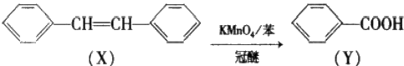
下列说法不正确的是
A.X 能加聚反应
B.Y 分子苯环上的二氯代物有5种
C. -00CH 与 Y 互为同分异构体

D.X 、Y 分子的所有原子可能共平面
5、根据下列事实书写的离子方程式中，错误的是
A. 向 Na₂SiO₃ 溶液中加入稀盐酸得到硅酸胶体： SiO₃²+2H⁴=H₂SiO₃ (胶体)
B. 向 FeSO₄ 溶液中加入NH₄HCO₃ 溶液得到FeCO₃ 沉淀： Fe²++2HCOg=FeCO₃↓+CO₂t+H₂O
C. 向 AICl₃ 溶液中加入足量稀氨水： Al³++4NH₃ ·H₂O=AP⁴+NH₄⁴+2H₂O
D. 在稀硫酸存在下， MnO₂ 将 CuS 中的硫元素氧化为硫单质：MnO₂+CuS+4H+=Mn²++Cu²++S+2H₂O
6 、a 、b 、c 、d 为短周期元素， a 的 M 电子层有1个电子，工业上采用液态空气分馏方法来生产供医疗急救用的b 的
单质，c 与 b 同 族 ，d 与 c形成的一种化合物可以溶解硫。下列有关说法正确的是
A. 原子半径： a>b>c>d
B. 元素非金属性的顺序为 b>c>d
C.a 与 b 形成的化合物只有离子键
D. 最高价氧化物对应水化物的酸性： d>c
7、二氧化碳捕获技术用于去除气流中的二氧化碳或者分离出二氧化碳作为气体产物，其中CO₂ 催化合成甲酸是原子
利用率高的反应，且生成的甲酸是重要化工原料。下列说法不正确的是( )

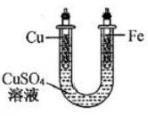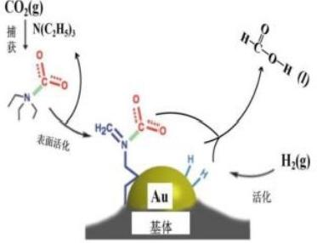

A. 二氧化碳的电子式： :δ::c::δ;
B. 在捕获过程，二氧化碳分子中的共价键完全断裂
C.N(C₂H₅)₃ 能够协助二氧化碳到达催化剂表面
D.CO₂ 催化加氢合成甲酸的总反应式： H₂+CO₂=HCOOH
8、 下列属于氧化还原反应，且氧化剂和还原剂为同一种物质的是
A.MgO+2HCl=MgCl₂+H₂O B.C+H₂O(g) 高温CO+H₂
C.8NH₃+6NO₂ 催化剂7N₂+12H₂O D.2Na₂O₂+2H₂O=4NaOH+O₂1
9、下列化学用语正确的是( )
A. 重水的分子式： D₂O B. 次氯酸的结构式：H—Cl—O
C. 乙烯的实验式： C₂H₄ D. 二氧化硅的分子式： SiO₂
10、 设 NA表示阿伏加德罗常数的值，下列说法正确的是
A. 标准状况下，11.2LHF 所含分子数为0.5NA
B.2 mol NO与 1mol O₂充分反应，产物的分子数小于2NA
C. 常温下，1L0.1 mol-L-1氯化铵溶液中加入氢氧化钠溶液至溶液为中性，则溶液含铵根离子数为0.1 NA
D. 已知白磷(P₄)为正四面体结构， NA个 P₄ 与 NA个甲烷所含共价键数目之比为1:1
11、图甲是利用一种微生物将废水中尿素[CO(NH₂),]的化学能直接转化为电能，并生成环境友好物质的装置，同
时利用此装置在图乙中的铁上镀铜。下列说法中不正确的是( )

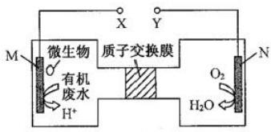
甲
乙

A. 铜电极应与Y 电极相连接

B.H* 通过质子交换膜由左向右移动
C. 当 N 电极消耗0.25mol 气体时，则铁电极增重16g

D.M 电极的电极反应式为CO(NH ₂)₂+HO₂+6e—CO₂↑+N₂↑+6H*

12、我国科学家构建了一种有机框架物 M, 结构如图。下列说法错误的是( )
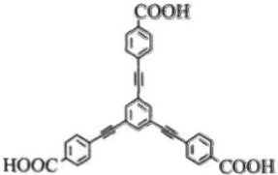
A.1molM 可与足量Na₂CO₃ 溶液反应生成1.5molCO₂
B. 苯环上的一氯化物有3种
C. 所有碳原子均处同一平面
D.1molM 可与15mol H₂发生加成反应
13、食盐加碘是往食盐中加入微量KIO₃ 。工业中往KOH 和 KI 混合溶液中通入Cl₂ 制取 KIO₃, 以下说法不正确的是
( )
A. 该条件下氧化性： Cl₂>KIO₃
B. 反应产物中含有 KCl
C. 制取 KIO₃ 的反应中消耗KOH 和 KI 的物质的量比是6:1
D. 取少量反应后混合液，加足量稀 HNO₃, 再滴加AgNO₃ 溶液，若无黄色沉淀，则反应已完全
14、下列操作不能达到目的的是

选项 | 目的 | 操作
A. | 配制100 mL1.0 mol/L CuSO₄溶液 | 将25gCuSO₄ ·5H₂O溶于100 mL蒸馏水中
B. | 除去KNO₃ 中少量NaCl | 将混合物制成热的饱和溶液，冷却结晶，过滤
C. | 在溶液中将MnO₄-完全转化为Mn²+ | 向酸性KMnO₄溶液中滴加H₂O₂溶液至紫色消失
D. | 确定NaCl溶液中是否混有Na₂CO₃ | 取少量溶液滴加CaCl₂溶液，观察是否出现白色浑浊
A.A B.B C.C D.D
15、X、Y、Z 是位于不同周期的主族元素、原子序数依次增大且均小于18, Z 为金属元素，X、Y、Z 的最外层电子
数之和为8,X 、Y 、Z 组成的物质可发生反应： ZX₂+2YX₃==Z(YX₂)₂+2X₂ 。 下列有关说法正确的是
A.1 mol ZX₂发生上述反应转移电子的物质的量为4 mol

B.YX₃ 与 Y₂X₄ 中 Y 元素的化合价相同
L 一定条件
M
NaOH/乙醇「 F
△ CH-IO₂
C. 上述反应中的离子化合物的所有元素原子的最外层都满足8电子稳定结构
D.Y 元素在同周期和同主族元素的最高价含氧酸中酸性最强
16、 下列关于电化学的实验事实正确的是()

 | 出现环境 | 实验事实
A | 以稀H₂SO₄为电解质的Cu-Zn原电池 | Cu为正极，正极上发生还原反应
B | 电解CuCl₂溶液 | 电子经过负极→ 阴极→ 电解液→ 阳极→正极
C | 弱酸性环境下钢铁腐蚀 | 负极处产生H₂,正极处吸收O₂
D | 将钢闸门与外加电源负极相连 | 牺牲阳极阴极保护法，可防止钢闸门腐蚀
A.A B.B C.C D.D
二、非选择题(本题包括5小题)
17、化合物M 是制备一种抗菌药的中间体，实验室以芳香化合物A 为原料制备M 的一种合成路线如下：

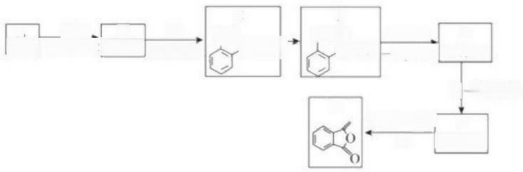
C
CH
cooH
A CO CHAICwHdi
O₂
催化剂△
定条件 CH₂O₂
B
CHO
D
CH₂Br
HCHO
COOH
E

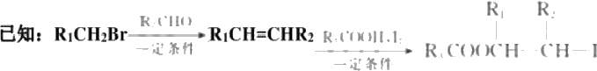

回答下列问题：
(1)A 的结构简式为 :B 中官能团的名称为 :C 的化学名称为
(2)由C 生成 D 所需的试剂和条件为 ,该反应类型为
(3)由F 生成 M 的化学方程式为 。
(4)0为 M 的同分异构体，满足下列条件的 O 的结构有 种(不含立体异构),任写出其中一.种核磁共振氢谱中
有4组吸收峰的结构简式 _。
①除苯环外无其他环状结构
②能发生水解反应和银镜反应
(5)参照上述合成路线和信息，以乙烯和乙醛为原料(无机试剂任选),设计制备聚2-丁烯的合成路线

18、 药物H(阿戈美拉汀)是一种抗抑郁药， H 的一种合成路线如下：
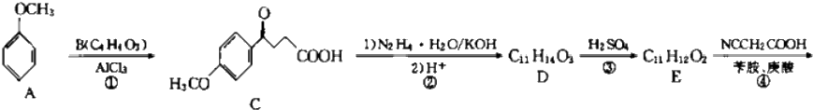
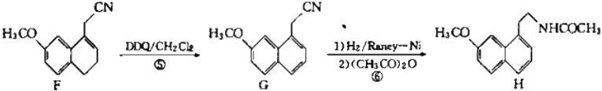

已知：

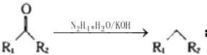

化合物B中含五元环结构，化合物E 中含两个六元环状结构。

回答下列问题：
(1)A 的名称为
(2)H 中含氧官能团的名称为
(3)B 的结构简式为
(4)反应③的化学方程式为
(5)⑤的反应类型是
(6)M 是 C 的一种同分异构体， M 分子内除苯环外不含其他的环，能发生银镜反应和水解反应，其核磁共振氢谱有4
组峰且峰面积之比为6:3:2:1。任写出三种满足上述条件的 M 的结构简式 (不考虑立体异构)。

(7)结合上述合成路线，设计以2—溴环己酮(

路线 (无机试剂及有机溶剂任选)

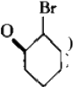

和氰基乙酸(NCCH₂COOH) 为原料制备<< 》一-CH₂CN的合成

19、 以铬铁矿(含 FeO·Cr₂O₃ 、Al₂O₃ 、SiO₂ 等)为原料制备二草酸铬钾的实验步骤如图：
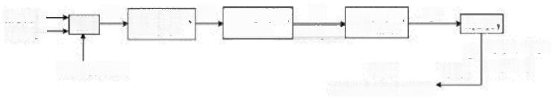
③ 含KCrO₇ 、 ④
KCl 粉末[ NaCl 溶液
产品
K[Cr(CO)₂]·nH₂O⁴
KCrO₇
⑤ H₂C₂O₄·2H₂O 干燥 无水乙醇
含NaCrgO₂、 KCl 溶液
含NaCrO₄、 KCI 溶 液
铬铁矿—
KClO₃—
Na₂CO₃,NaOH
熔 融
②
①
回答下列问题：
(1)“熔融”的装置如图，坩埚W 的材质可以是 (填“铁”“陶瓷”或“玻璃”); FeO-Cr₂O₃ 与 KCIO₃ 及 Na₂CO₃ 发生
反应，生成 Fe₂O₃ 、KCl 、Na₂CrO₄ 和 CO₂ 的化学方程式为 。
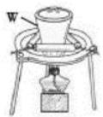

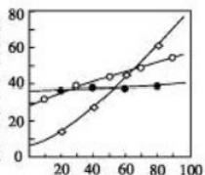
溶 解 度 ) d i o o a M o )

(2)熔融后的固体中含Na₂CrO₄ 、Fe₂O₃ 、Na₂SiO₃ 、NaAlO₂ 、KCl 等，步骤①的具体步骤为水浸，过滤，调pH 为7~8,
加热煮沸半小时，趁热过滤。第一次过滤滤渣中的主要成分为 ,“调 pH 为7~8,加热煮沸半小时”的目的是

(3)步骤②需加入酸，则加入稀硫酸时发生反应的离子方程式为 _。
(4)步骤④包含的具体操作有 ,经干燥得到 K₂Cr₂O₇ 晶体。(有关物质的溶解度曲线如图所示)

-0-KCl
△KCrO

温度/℃
(5)步骤⑤需往两种固体混合物中加入一滴水及少量酒精研磨，所用的硅酸盐质仪器的名称是 。
(6)采用热重分析法测定K[Cr(C₂O₄)₂}mH₂O 样品所含结晶水数目，将样品加热到80℃时，失掉全部结晶水，失重16.8%。
K[Cr(C₂O₄)₂}nH₂O 晶体中 n=
20、 焦亚硫酸钠 (Na₂S₂O₅) 是常用的食品抗氧化剂之一。某研究小组进行如下实验：
实验一焦亚硫酸钠的制取
采用如图装置(实验前已除尽装置内的空气)制取Na₂S₂Os。 装置Ⅱ中有Na₂S₂Os 晶体析出，发生的反应为： Na₂SO₃+
SO₂=Na₂S₂O₅
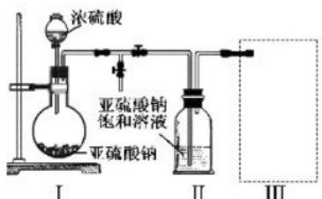

(1)装置 I 中产生气体的化学方程式为 。
(2)要从装置Ⅱ中获得已析出的晶体，可采取的分离方法是
(3)装置Ⅲ用于处理尾气，可选用的最合理装置(夹持仪器已略去)为 (填序号)。

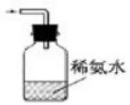
a

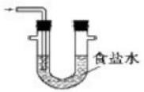
b

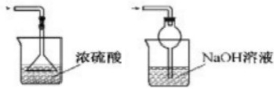
C d

实验二 焦亚硫酸钠的性质
Na₂S₂O₅ 溶于水即生成 NaHSO₃。

(4)证明 NaHSO₃ 溶液中HSO₃- 的电离程度大于水解程度，可采用的实验方法是 (填序号)。
a. 测定溶液的 pH b. 加入Ba(OH)₂ 溶液 c. 加入盐酸
d. 加入品红溶液 e. 用蓝色石蕊试纸检测
(5)检验 NazS₂Os 晶体在空气中已被氧化的实验方案是
实验三葡萄酒中抗氧化剂残留量的测定
(6)葡萄酒常用Na₂S₂Os 作抗氧化剂。测定某葡萄酒中抗氧化剂的残留量(以游离 SO₂ 计算)的方案如下：
标准I₂溶液滴定
(已知：滴定时反应的化学方程式为 SO₂+I₂+2H₂O=H₂SO₄+2HI)
①按上述方案实验，消耗标准I 溶液25.00 mL, 该次实验测得样品中抗氧化剂的残留量(以游离 SO₂ 计算)为

x·L-1。
②在上述实验过程中，若有部分 HI 被空气氧化，则测得结果 (填“偏高”“偏低”或“不变”)。

21、2019年10月9日，瑞典皇家科学院将2019年度诺贝尔化学奖授予美国 JohnBGoodenough 教授、
M.stanley Whittlingham 教授和日本化学家 AkiraYoshino, 以表彰其在锂离子电池的发展方面作出的贡献。
(1)基态锂原子核外能量最高的电子所处能级的电子云轮廓图的形状为 基态磷原子第一电离能比硫的 (填“大”
或“小”),原因是 。
(2)实室中可用KSCN 或 K₄[Fe(CN)₆] 来检验Fe³,FeCl₃ 与 KSCN 溶液混合，可得到配位数为5的配合物的化学式
是
(3)磷酸(H₃PO₄) 和亚磷酸(H₃PO₃) 是磷元素的两种含氧酸。PO₄3-的空间构型为 ; 亚磷酸与 NaOH 反应只生成
NaHPO₃ 和 NaH₂PO₃ 两种盐，则H₃PO₃ 的结构式为
(4)磷酸分子间脱水可生成多磷酸，其某一钙盐的结构如图所示：
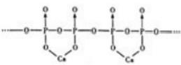
由图推知该多磷酸钙盐的通式为 (用n 表示重复单元数)
(5)氧化亚铁晶体的晶胞如图所示。已知：氧化亚铁晶体的密度为pgcm³,NA 代表阿伏加德罗常数的值。在该晶胞
中，与 O² 紧邻且等距离的 Fe²+数目为 ；Fe²+与 O² 最短核间距为 pm。

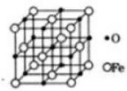

参考答案

一、选择题(每题只有一个选项符合题意)
1 、D
【解题分析】
A. 经历①过程之后氮气分子被催化剂吸附，并没有变成氮原子，①过程中氮氮三键没有断裂，故A 错误；
B.① 为催化剂吸附N₂ 的过程，②为形成过渡态的过程，③为N₂ 解离为N 的过程，以上都是吸热反应，需要在高温
时进行，而④⑤为了增大平衡产率，需要在低温下进行，故B 错误；
C. 催化剂只影响化学反应速率，化学反应不会因加入催化剂而改变反应热，故C 错误；
D. 由题中图示可知，过程④完成了 Ti-H-Fe-°N 到 Ti-H-*N-Fe 两种过渡态的转化，N 原子由Fe 区域向Ti-H 区域传递，
故D 正确；
故答案为D。
2 、D
【解题分析】
A.加入一定量的氢氧化钠后得到中性溶液，说明原溶液为酸性，则偏铝酸根离子和硅酸根离子和碳酸氢根离子都不能 存在，后续溶液中加入硝酸银产生白色沉淀，说明不含溴离子。原溶液存在的阴离子只能是硫酸根离子或氯离子。所 以4.66克白色沉淀为硫酸钡沉淀，产生气体为氨气，所以原溶液一定含有铵根离子和硫酸根离子，若有亚铁离子，则
加入氢氧化钠生成氢氧化亚铁沉淀，灼烧后得到红棕色氧化铁，故一定不含亚铁离子，故错误；
B.加入氢氧化钠能产生的沉淀只能是氢氧化镁沉淀，故错误；
C.氨气的体积为448mL, 物质的量为0.02mol,说明铵根离子物质的量为0.02mol,结合氢氧化钠的物质的量为0.02mol,
硫酸钡沉淀为4.66克，硫酸根离子物质的量为0.02mol, 氧化镁质量为0.4克，镁离子物质的量为0.01mol, 结合的氢
氧化钠的物质的量为0.02mol, 第一步消耗0.06mol 氢氧化钠，所以说明原溶液还有氢离子，物质的量为
0.06-0.02-0.02=0.02mol, 根据电荷守恒分析，还应存在有阴离子，只能为氯离子，所以氯离子的物质的量为
0.01×2+0.02+0.02-0.02×2=0.02mol, 若溶液中含有钠离子，则氯离子的物质的量大于0.02mol, 则氯离子的浓度最小值
为 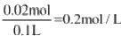,故错误；
D.溶液中含有0.02mol 铵根离子，0.02mol 硫酸根离子，0.01mol镁离子，0.02mol 氢离子，氯离子物质的量最小值为
0.02mol, 可能是由0.02moINH₄HSO₄ 和0.01molMgCl₂ 按物质的量之比2:1混合再溶于水配制而成，或还有氯化钠，

故正确。
答案选 D。
【题目点拨】
掌握反应过程中离子之间的比例关系，进行定量和定性分析，注意前后的一致性，如当加入氢氧化钠后溶液为中性， 说明原溶液为酸性，则偏铝酸根离子或硅酸根离子或碳酸氢根离子等都不存在。根据氢氧化钠的消耗量分析溶液中存
在氢离子，再根据溶液中的电荷守恒确定溶液中的氯离子的存在以及数值。

3、C
【解题分析】

A.a 、b的分子式和分子结构都相同，属于同一种物质。故A 错误；

B.c是1,4-环己二醇，碳原子均采取sp³ 杂化，所有碳原子不可能处于同一平面。故B 错误；

C.b的烃基是戊基(-C;H₁), 戊基一共有8种结构，所以，b 的同分异构体中含有羧基的结构还有7种。故C 正确； D.饱和羧酸不能被酸性高锰酸钾溶液氧化，与羟基相连的碳原子上有氢原子的饱和醇能被酸性高锰酸钾溶液氧化，所
以，上述物质中，只有c能使酸性高锰酸钾溶液褪色。故 D 错误；
故答案选： C。
4、B
【解题分析】
A.X 分子中含有碳碳双键，则能发生加聚反应，故A正确；
√分子
6位取代，3、4位取代和3、 ；6种，分别在苯环的2、3位取代，2、4位取代，2、5位取代，2、

C. -00CH 与 Y 分子式相同，但结构不同，两者互为同分异构体，故 C 正确；
D. 苯环有12原子共面， -COOH 和 HCOO-中4原子可能共面，故X 、Y分子的所有原子可能共平面，故D 正确；
故答案为B。
5、C
【解题分析】
A选项，向Na₂SiO₃ 溶液中加入稀盐酸得到硅酸胶体： SiO₃²~+2H+=H₂SiO₃ (胶体),故A正确；
B选项，向FeSO₄溶液中加入NH₄HCO₃ 溶液得到FeCO₃ 沉淀、二氧化碳气体和水：Fe²++2HCO₃~=FeCO₃J+CO₂↑+H₂O,
故B 正确；
C 选项，向AICl₃溶液中加入足量稀氨水生成氢氧化铝和铵根离子： Aβ++3NHxH₂O=Al(OH)₃」+3NH₄, 故 C 错误；
D 选项，在稀硫酸存在下，MnO₂ 将 CuS 中的硫元素氧化为硫单质、水、硫酸锰和硫酸铜：MnO₂+CuS+4H⁴=Mn²

以上内容仅为本文档的试下载部分，为可阅读页数的一半内容。如要下载或阅读全文，请访问：https://d.book118.com/618053076102006042

